**《钢铁是怎样炼成的》教案**

姚娣

**教学目标**：

1.把握小说第一部分的主要情节线索：

①少年保尔的生活与反抗

②保尔在战场上奋勇杀敌

2.分析保尔的人物形象

**教学难点、重点：**分析人物形象，体会“保尔”精神，从而延伸到我们的生活中去。

**教学准备：**让学生去阅读《钢铁是怎样炼成的》这本书，并通过各种途径去了解“保尔”这个人物。

**教学过程：**

1. **导入**

（课前）播放音乐《铁军是怎样炼成的》和作者简介。

（上课铃响：上课，同学们好！）师导入：经过了一段时间的阅读，我们已经读完了《钢铁是怎样炼成的》的第一部，相信大家都有许多体会、感受，今天就让我们来一起交流、品读。老师为大家设计了五个环节（出示ppt），希望大家都能积极参与，踊跃发言，有所收获。（1min）

1. **声情并茂**

我们班的XXX同学很爱读书，而且读书时还有个好习惯，那就是遇到喜欢的段落会摘抄下来，反复朗读。这不，昨天她又和我分享了刚刚摘抄的两段话，但是她总觉得自己读不出感情，你们能帮帮她吗？（出示第一段话）

请同学们先试着自由朗读一下，等会请同学来读。（2min）

有同学自告奋勇吗？好，XXX同学，你觉得这段话应该读出什么感情？（预设：愤懑、不满、想要反抗）。好，那请你为大家到前面朗读一遍。（生读1min）

师评：他读的好不好？是不是声情并茂？大家给他鼓鼓掌。

好，下面我们来看第二段文字，（出示ppt）还是大家先自由朗读。（1min）

XXX同学，我看刚刚你也举手了，你觉得应该怎样读这段文字？（预设：受伤的部分要读得低沉哀婉，打仗和不服输的精神要读得铿锵有力。）好，那请你到前面为大家读一下。（预设：最后一句话齐读）（1min）大家一起为自己鼓掌。

XXX同学，这两位同学读得你还满意吗？（生：满意）下课记得感谢他们哦，以后朗读不好的地方也可以和同学们多多探讨。

1. **丹青妙手**

大家看看我们手中的这本书正文部分，除了文字还有什么内容？（生：插图）没错，插图也是一本书的点睛之笔。很多同学也都选择了第一部中自己比较感兴趣的情节画了一幅插图，下面我们就来欣赏一下，下面几个同学可能就比较抽象了，属于搞笑派的。我最喜欢刘佳庆同学画的两幅插图，我们来一起看看她画的是什么情节，应该放在哪一页吧？大家觉得在哪一页就翻到那一页。（1min）

（出示第一张图）（预设：第三页。）谁能为大家简单介绍一下这个情节？XXX同学。（预设：保尔因为自己对《圣经》的质疑而遭受神父的不断欺凌，他从来不过问保尔的功课，害得保尔补考，在厨房等候的时候，受他的好友谢廖沙的怂恿，把一把烟末撒在神父准备做复活节糕的面团上，因而他被校长赶出学校，只有12岁的他只得来到食堂做工。）

师：这是什么时期的保尔？（预设：少年时期）很好，请坐，看来你认真看书了。（3min）

（出示第二张图）这张画就很明显了，这是保尔在干嘛？（齐答：参加红军，在战场杀敌）所以放在第几章合适？（齐答：第八章）。放在第八章最合适，因为第八章重点讲述了保尔战场杀敌的情景。这是什么时期的保尔？（齐答：青年时期）（1min）

**四、能说会道（22min）**

过渡：大家应该都发现了，上面两段文字和两幅画是出自保尔成长的不同时期，一个是少年保尔，一个是青年保尔。我们都知道，保尔是一个伟大的无产阶级英雄，但他并不是天生的英雄，而是在不断的磨炼和斗争中锻炼出来的，下面我们就围绕前两个阶段，来梳理一下保尔的成长史。（出示ppt）我们分为两组，左边四组的任务是**略读**1-6章，以保尔为核心梳理、概括8件典型事迹（写提要），再分析保尔这个阶段的人物形象和成长变化**（写心得）**，写在名著本上。

右边三组的任务的任务是**精读**7-9章，尤其是8、9章，在文中**圈点勾画**出关于保尔的典型情节，并在旁边**批注**这个阶段的保尔的性格优缺点。我标红的这些地方都是我们在读长篇小说时需要学会的阅读方法。（圈点的要求和符号）（2min）

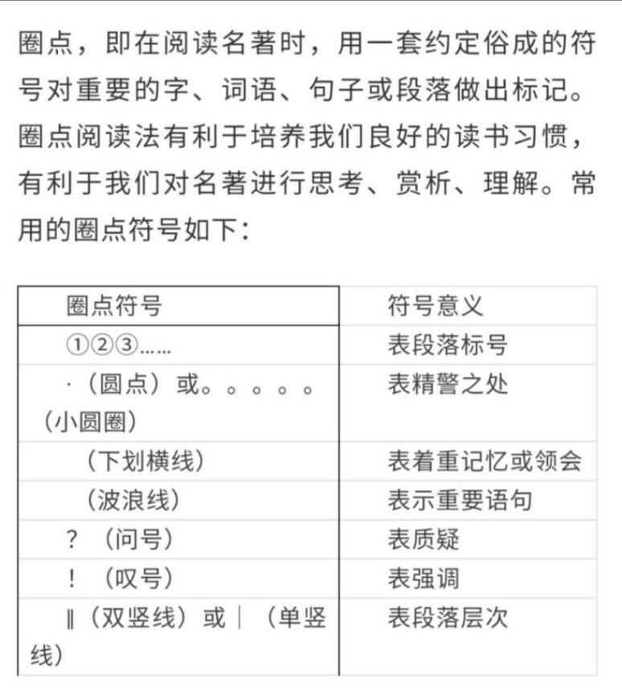

下面给大家八分钟时间准备，等会请你们上来分享。（8min）

14：48分必须开始发言。

1.下面请第一组同学发言，好，XXX同学，把你的名著本带上来展示一下，其他同学在本子上记录、补充关键词（5min）。

**（预设）典型事迹：**

1. 保尔经同学怂恿捉弄神父，被退学（p1-p5）
2. 保尔在车站食堂吃足了苦头，目睹了社会的黑暗和底层人民的艰辛，但仍在食堂里坚持干了两年。（p6-p18）
3. 在被哥哥砸坏一支枪后，保尔又偷了一把中尉的手枪，并藏在森林里，逃脱了搜查（p29-p33）
4. 保尔在钓鱼时初遇冬妮亚，交往一段时间后两人互生好感（p34-p60）
5. 朱赫来在保尔家借宿，给保尔讲布尔什维克党的宗旨，保尔的革命意识初醒。（p75-p79）
6. 朱赫来失踪，保尔在大街上发现他被匪兵押送，保尔冒着生命危险解救了他。（p82-p85）
7. 维克多告密，并带领匪兵抓捕保尔，但保尔宁死不屈，始终不说任何消息。（p88-p96）
8. 为迎接检阅，要把乱七八糟的囚犯统统赶走，保尔谎称自己把两个哥萨克兵的马鞍当鞋底，被糊涂的上校错放。（p108-p112）

**人物性格和成长变化**：

少年时期的保尔一开始求知欲强、顽皮幼稚、倔强、鲁莽冲动、惹是生非，吃苦耐劳、敢爱敢恨、有反抗精神，但缺乏和恶势力作斗争的具体行动，后来他经由朱赫来的引领，经历几次历练，革命意识初醒，变得更加重情重义、机智勇敢、不卑不亢、敢于拿起武器作斗争，成功解救了朱赫来。

我总结一下XXX同学的发言，保尔在这一阶段经历了被退学，到食堂打工，初遇冬妮亚，结识朱赫来，因为解救朱赫来被捕入狱，最后被幸运错放这几件事情，（板书：退学打工、冬妮亚、朱赫来、入狱、错放）他由一开始的顽皮、幼稚、只有反抗精神、没有实际行动（板书：顽皮幼稚、有反抗精神）变得重情重义、机智勇敢、坚贞不屈。（板书：重情重义、机智勇敢、坚贞不屈）（1min）

2.下面请第二组同学发言。好，XXX，请带上你的书来展示一下你的圈点和批注，可以请一个小助手帮你投影，节省时间，其他同学在书上记录、补充关键词。（5min）

提炼一下XXX同学的发言，上战杀敌的保尔经历了三次死里逃生，分别是腿伤、头伤、肺炎，还和初恋情人冬妮亚决裂（板书：腿伤、头伤、肺炎、和初恋决裂），这个阶段的他刚开始做事冲动、不计后果、组织纪律性差（板书：冲动、组织性差），但经过战场上的搏杀、感情上的波折，他最终成长为一个英勇善战、不怕牺牲、热爱革命、具有钢铁般的意志的共产主义战士。（板书：英勇善战、热爱革命、钢铁意志）（1min）

**五、唇枪舌战（10min）**

知道为什么把你们分成两组吗？就是为下面这一环节做铺垫，大家应该都能猜出来是什么环节了吧（生猜完出示ppt）对，就是辩论，大家太聪明了，那你们谁能猜出今天的辩题是什么吗？（预设：没错，就是你们觉得哪段经历对保尔的成长蜕变影响更大呢？能否把你们这一阶段省略不写呢？）左边的阵营自然是支持第一种的，右边自然是赞成第二种，下面给大家5min的时间讨论一下。（如果时间不够就3min），等会两方各派两位发言人（或推荐、或自告奋勇都行）轮流交替发言，一定要有理有据！每人1min，到时间就不可以再说了，最后由我们后面的听课老师投票决定到底哪方更胜一筹！

**15：05辩论必须正式开始**

（预设：正方1：正是由于保尔出身贫寒和凄惨的童年经历，才锻炼出保尔坚强勇敢、吃苦耐劳、反抗压迫以及非常无私的品质，他憎恨资产阶级，内心充满对美好生活的无限向往，这都为保尔参加布尔什维克党，对抗资产阶级埋下了伏笔。如果保尔出生在一个富人家庭，那他根本就不会体会到穷人的痛苦，对布尔什维克党和穷人，或置之不理，或感到害怕，或镇压反感，根本就不可能为革命抛头颅洒热血。

正方2：这个阶段保尔还认识了朱赫来，如果不是在底层工作，就不可能认识朱赫来，就没有人引领他走上革命道路。）

（预设：反方1：这一阶段的战场磨炼和军队中的集体主义精神，让保尔变得更加重情重义、坚强勇敢、热爱革命，由有一点个人英雄主义变为完全无私的共产主义战士。

反方2：这一阶段，保尔三次死里逃生，都没能让他倒下，反而让他更加勇敢、更加坚强，练就了保尔钢铁般的顽强意志。）

下面有请评委老师投票。

（预设1：如果人多方获胜，果然是人多力量大；如果人少方获胜，看来真理往往掌握在少数人的手里）

**六、总结（5min）**

但是不管哪方获胜，其实都各有道理，老师认为，第一阶段的经历如果是骤冷，那么第二阶段就是烈火，缺了哪个环节，钢铁都不能成功地铸造出来。正是由于每个阶段不同的经历，保尔才能成长为一个真正的钢铁战士！到这里，你们看出我板书的玄机了吗？（让学生补充好板书简笔画，时间不够就自己画。）

我们每个人都是一个平凡人，但老师希望大家都能像保尔一样，经历过骤冷和烈火的铸造，就会变成最坚硬的钢铁，什么都不惧怕！

时间关系，最后一个环节“落笔生花”，就作为今天的回家作业，每个人选择前两个阶段中关于保尔你印象最深刻的一个事件，联系实际，谈谈自己的看法和启迪（或现代社会磨炼是否还有必要）。在接下来的阅读过程中，希望同学们能用今天课堂上所学的阅读方法，继续研读保尔成长的第三、第四阶段，到时候我们在相约一起交流、总结钢铁是怎样炼成的！（出示最后一张ppt）（下课，同学们再见！）

**七、板书设计**

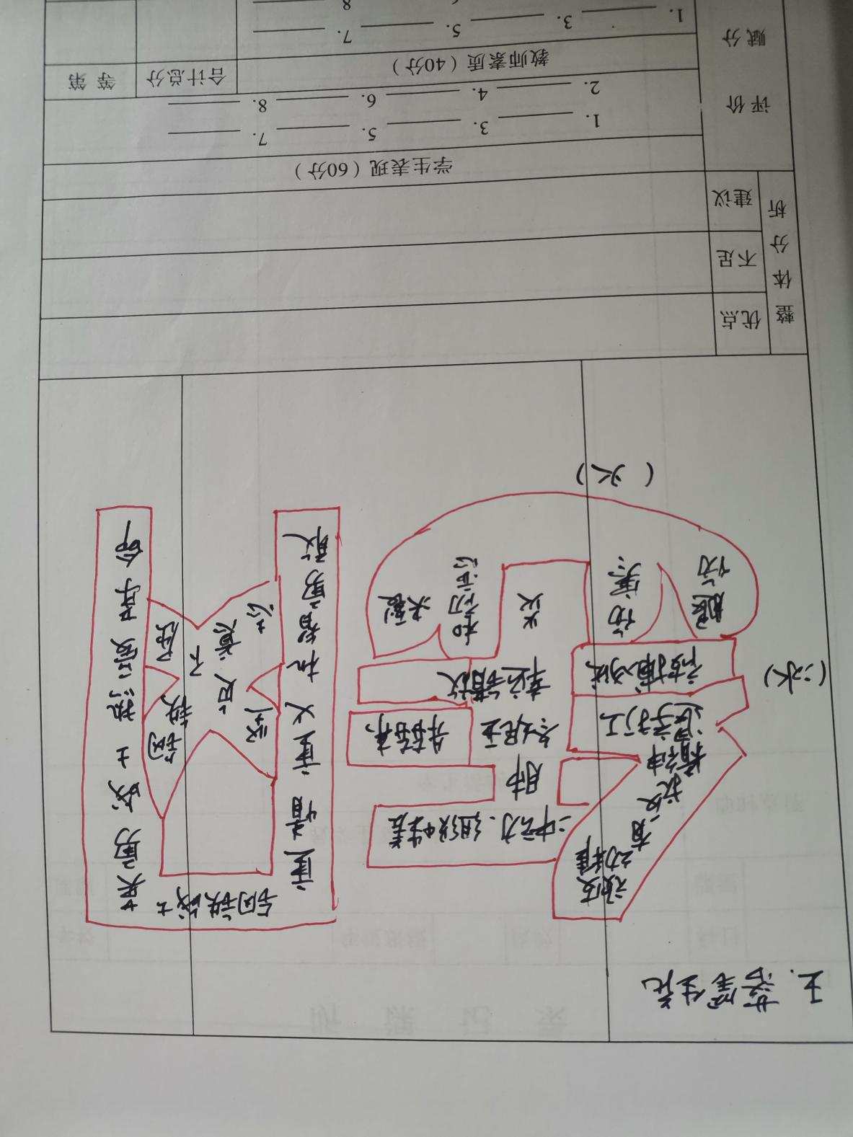

**教学反思：**

这节课是一节名著推进课，我围绕保尔成长的前两个阶段，设计了六个学生活动，分别是听、读、画、说、辩、写六个环节，穿插阅读方法：略读、精读、写提要、写心得、圈点勾画、写批注等，由易到难，最后通过辩论和板书引出整本书的主旨。除了板书，呼应的还有PPT上的颜色，一开始以蓝色、红色为主，分别代表骤冷与烈火，最后变成黑色，意为钢铁。

这节课环节确实很多，但在不删环节的情况下，时间应该可以把控的更好一点，主要因为我语速较快，一直在催学生，所以显得比较着急。以后的课堂我要注意语速，上课更加从容。其次板书有点乱，最后剩了几分种时间，可以让学生自己来补充板书。